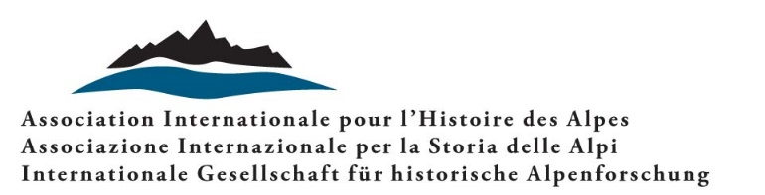

Prix Bergier

Preis der IGHA “Jean-François Bergier” zur historischen Alpenforschung (2026)

Ausschreibung

Der Prix Bergier wird von der Internationalen Gesellschaft für historische Alpenforschung (IGHA), der zum Gedenken an Jean-François Bergier verliehen, der die Gesellschaft gefördert und mitbegründet hat. Der Prix Bergier wird alle zwei Jahre verliehen und hat zum Ziel, die Forschung seitens junger Wissenschaftler/innen zur Geschichte der Alpen - und zu den europäischen Berggebieten im Allgemeinen - zu fördern.

Art. 1 - Der Prix Bergier wird für Doktorarbeiten verliehen, deren zentraler Gegenstand der alpine und voralpine Raum oder andere europäische Gebirgsregionen sind. Sie müssen einen Bezug zur mittelalterlichen, modernen oder zeitgenössischen Geschichte haben, und zwar in einer ihrer thematischen Ausrichtungen (d.h. aus sozialer, wirtschaftlicher, kultureller, demographischer, ökologischer, technischer usw. Hinsicht) oder auf angrenzende Disziplinen, jedoch beschränkt auf die historische Anthropologie und Geographie sowie die mittelalterliche und moderne Archäologie.
Art. 2 - Für den Prix Bergier kommen Dissertationen in einer der folgenden Sprachen in Frage: Französisch, Italienisch, Deutsch, Slowenisch oder Englisch.
Art. 3 - Der Prix Bergier 2026 wird nur für eine einzige Doktorarbeit vergeben, die den in den Artikeln 1 und 2 genannten Anforderungen entspricht und die zwischen dem 1.1.2024 und spätestens dem 31.12.2025 diskutiert wurde.
Art. 4 - Die Dissertation muss in digitaler Form bis spätestens 15. Januar 2026 an folgende Adresse übermittelt werden: info.aisa@usi.ch. Dem Antrag ist ein offizielles Dokument der Referenzuniversität beizufügen, in dem das Datum der Erörterung der Dissertation und der Promotion des Bewerbers bestätigt wird.
Art. 5 - Der Prix Bergier besteht in der Mitfinanzierung der Veröffentlichung eines auf der prämierten Dissertation basierenden Bandes bei einem Verlag der Wahl des Preisträgers/der Preisträgerin. Die Veröffentlichung muss im Internet frei zugänglich sein und die notwendigen Vermerke tragen, die auf die IGHA als Mitherausgeberin und Mitfinanziererin sowie auf die Verleihung des Prix Bergier durch die IGHA hinweisen. Der Preis besteht auch aus einer Einladung zur Präsentation der preisgekrönten Arbeit an der alle zwei Jahre stattfindenden IGHA-Konferenz, wobei die Kosten für Reise, Unterkunft und Verpflegung für die Dauer der Konferenz übernommen werden. Der Prix Bergier wird offiziell im Rahmen der genannten Konferenz verliehen.
Art. 6 - Die Jury setzt sich aus dem IGHA-Vorstand und den von diesem ernannten Experten zusammen, die die eingereichten Arbeiten bewerten. Das Urteil des Jury ist endgültig und unanfechtbar. Der Jury behält sich das Recht vor, den Preis nicht zu verleihen, wenn keine als verdienstvoll eingestuften Beiträge vorliegen.
Art. 7 - Die Bewertungskriterien für Doktorarbeiten zur Verleihung des Prix Bergier sind anbei aufgeführt:
- Relevanz für die Alpen- und Gebirgsgeschichte
- Neuartigkeit und Originalität der Forschung
- Nutzung von unveröffentlichten Archivquellen
- Wissenschaftliche Relevanz des Themas und Beitrag zum Fachgebiet
- Methodische Strenge
- Klarheit und Stil der Darstellung
- Qualität des grafischen und ikonographischen Apparats
- Relevanz und Vollständigkeit des Literaturverzeichnisses
- Weitere besondere Eigenschaften
Art. 8 - Die von den Bewerbern eingesandten Unterlagen werden nicht zurückgeschickt.
Art. 9 - Die Teilnahme setzt die Annahme aller in dieser Ausschreibung enthaltenen Artikel voraus.

Prof. Aleksander Panjek Prof. Luigi Lorenzetti
Präsident der IGHA Sekretär der IGHA

